Technická specifikace

Název akce: II/244 Čečelice

Místo realizace: sil. II/244 Čečelice - od začátku obce od Všetat ve směru staničení na konec obce směr Byšice

Staničení: od km 16,720 do 17,400 km celková délka 0,680 km, prům. šíře 6,8 m, celková plocha 4624 m2

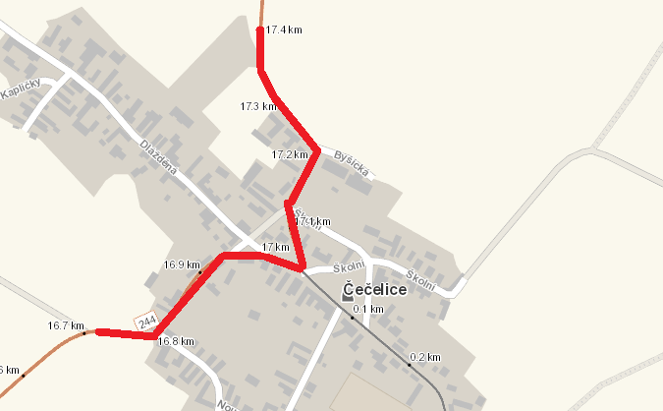

Popis současného stavu:
Jedná se o komunikaci II. třídy, v intravilánu obce Čečelice. Pozemní komunikace je v nevyhovujícím stavu, částečně po výstavbě obecní kanalizace přičemž je po ní vedena veškerá automobilová doprava s velkým podílem nákladní autodopravy. Povrch komunikace vykazuje plošné deformace, hloubkové koroze, síťové, mozaikové, příčné a podélné trhliny, velké množství výtluků, odlámané kraje, hrboly apod.

Základní popis akce:
Zadání stavebních prací na opravu povrchu komunikace II/244.
Rozsah prací je specifikován ve výkazu výměr, který je nedílnou součástí této přílohy.
Náklady na opravu jsou rozděleny mezi KSÚS SK a Obec Čečelice, které zajistí část opravy komunikace v rámci výstavby splaškové kanalizace v tělese silnice II/244.

Technologie opravy:
Frézování poškozených vrstev – strojní čištění vozovky – výšková úprava kanalizačních vpustí a vodovodních přípojek - spojovací postřik - vyrovnávací vrstva ACL – spojovací postřik - obrusná vrstva ACO 11 – zálivka spár - VDZ. Před zahájením prací bude navrženo a projednáno DIO a zajištěno ohlášení stavby.
Veškeré provedené práce budou podle platných norem ČSN, TP.

Záruční doba: 36 měsíců

Předpokládaná lhůta plnění: předpoklad 3 týdny

Zdroj financování: vlastní zdroje – Optimalizace 2019 + spolufinancování Obce Čečelice
(akce bude realizována za předpokladu přidělení finančních prostředků)

Platební podmínky (fakturace): po dokončení a předání díla
Finanční náklady na tuto akci budou rozděleny mezi KSÚS Středočeského kraje a Obec Čečelice (50 % nákladů hradí KSÚS, 50 % nákladů hradí Obec Čečelice)
Faktury budou vystaveny jednotlivým zadavatelům po kompletním dokončení stavebních prací a předání dokladů (stavební deník, zkoušky, atesty, geodetické zaměření apod.) uvedených v předávacím protokolu.

Přílohy: Položkový rozpočet s výkazem výměr

Fotodokumentace

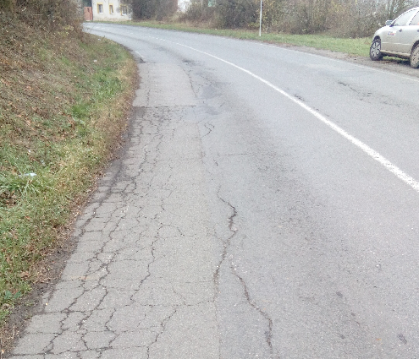

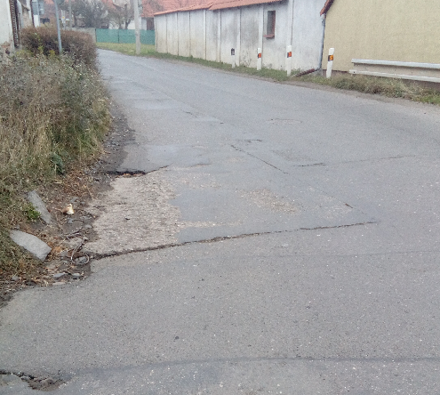

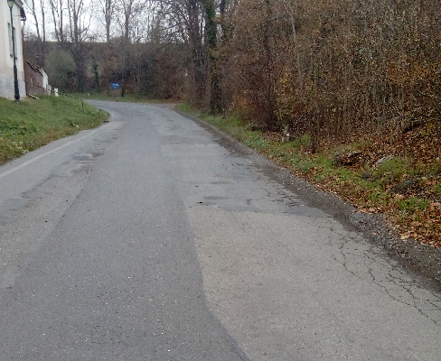

¨

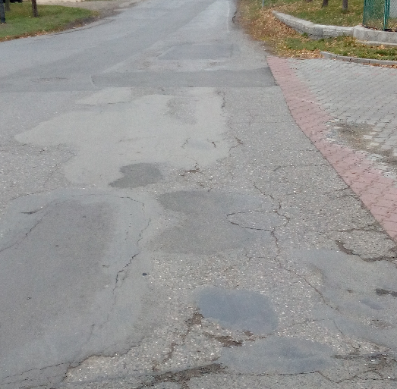

Kontakty KSÚS:
Vladimír Krejča, vedoucí provozu oblasti Mnichovo Hradiště, tel: 602 489 625
email: vladimir.krejca@ksus.cz
Lenka Chmelová, vedoucí TSÚ oblasti Mnichovo Hradiště, tel:736 623 720
e-mail: lenka.chmelova@ksus.cz
Zuzana Pospíšilová, správní cestmistr, tel: 778 769 400, email: zuzana.pospisilova@ksus.cz
Karel Sulek, silniční technik, tel.: 602 739 774, email: karel.sulek@ksus.cz
Tomáš Pecka, silniční technik, tel.: 736 623 713, email: tomas.pecka@ksus.cz

Kontakty Obec Čečelice:
Josef Zeman, starosta obce, tel: 724 158 797 starosta@cecelice.cz

Krajská správa a údržba silnic Středočeského kraje, příspěvková organizace, Zborovská 11, 150 21 Praha 5

Zpracoval: Petr Rohal, Zuzana Pospíšilová

